Black Friday 2022: pomimo rekordowej inflacji zainteresowanie zakupowym świętem wyższe niż rok temu

Wyprzedaże z okazji Black Friday stały się już tradycją. Jak co roku, z końcem listopada startują kampanie z atrakcyjnymi ofertami, zachęcające konsumentów do skorzystania z okazji i kupna wybranego produktu w nowej, lepszej cenie. Wydawać by się mogło, że obecnie – w dobie rekordowej inflacji – entuzjazm Polaków względem zakupowego szaleństwa osłabnie. Tymczasem, jak wynika z raportu „Dyskusje o Black Friday w social mediach – 2022”, opublikowanego przez PSMM Monitoring & More oraz dentsu Polska, mamy do czynienia ze znaczącym wzrostem zainteresowania konsumentów względem roku ubiegłego.

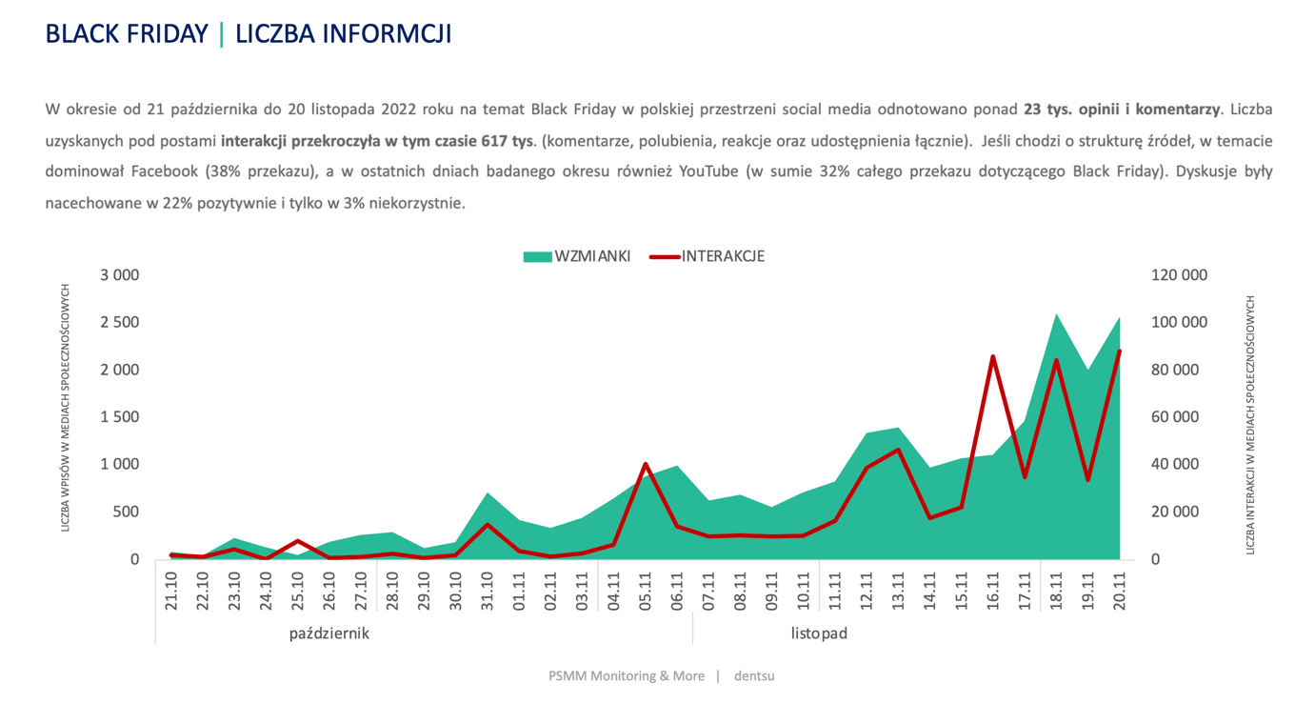Dane zgromadzone przez PSMM Monitoring & More oraz dentsu Polska w okresie od 21 października do 20 listopada 2022 roku są analizą aż 23 tys. opinii i komentarzy oraz 617 tys. interakcji pod opublikowanymi postami. Większość, bo aż 75% publikacji, miało charakter neutralny. Wzmianki te stanowiły jedynie subiektywne źródło informacji o promocjach i ofertach. Przekaz z reguły ograniczał się do rozmów o aktualnych ofertach czy chęci upolowania okazji. Zaledwie 3% wpisów w niekorzystny sposób przedstawiało zakupowe święto. Negatywne opinie dotyczyły marketingowych sztuczek stosowanych przez marki. Część spośród internautów wskazywała, że podczas Black Friday może dochodzić do manipulacji cenami.
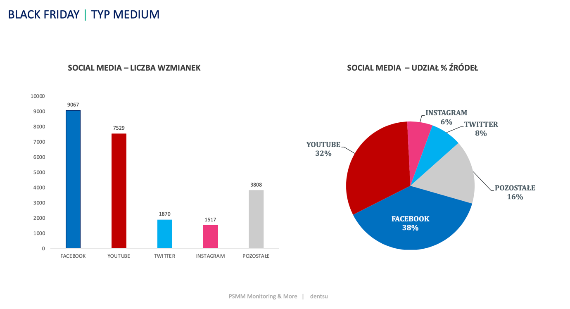

Choć w Polsce mamy obecnie do czynienia z rekordową inflacją, zainteresowanie Black Friday nie maleje. – Przeprowadzona analiza wykazała, że zainteresowanie użytkowników mediów społecznościowych tematem Black Friday jest wyższe niż rok temu. Pokazuje to, że w dzisiejszych czasach, kiedy przyszło nam mierzyć się z rekordowo wysoką inflacją, w Black Friday upatrujemy okazję do kupienia ubrań, butów czy prezentów świątecznych w zdecydowanie niższych, promocyjnych cenach – tłumaczy Izabela Grzechnik, project manager for new research and development w PSMM Monitoring & More.

W przekazie medialnym dominowały nawiązania do poziomu zniżek, dobrych lub wręcz doskonałych okazji, atrakcyjnych cen, kodów rabatowych i wyjątkowych promocji. – Black Friday to bez wątpienia jedno z najważniejszych zakupowych świąt w roku i najważniejszy moment zakupowy dla klientów z branży e-commerce. Jak wynika z raportu PSMM Monitoring & More od przeszło miesiąca internet „huczy” od liczby wzmianek i opinii na temat planów zakupowych Polaków. Wielu z naszych klientów działania "teaser'owe" przed Black November rozpoczęło już pod koniec października! Jedno jest pewne – choć zainteresowanie Black Friday jest duże, obecna sytuacja na rynku sprawia, że Polacy z pewnością postawią na bardziej przemyślane zakupy, a to stanowi dla marek duże wyzwanie – komentuje Weronika Szczepanik, Client Performance Manager, dentsu Polska.

Więcej danych na temat Black Friday w raporcie „Dyskusje o Black Friday w social mediach – 2022”: https://psmm.pl/wp-content/uploads/2022/11/black-friday-w-social-mediach-2022.pdf

Osoba do kontaktu:

Katarzyna Popławska
Kierownik działu marketingu i PR
kom: +48 697 410 680
kpoplawska@psmm.pl
PSMM Monitoring & More
60-801 Poznań, ul. Marcelińska 14
www.psmm.pl
www.twitter.com/PSMMonitoring
www.facebook.com/PSMMonitoring

Katarzyna Pastuszka
Managing Partner
+48 607 512 254
k.pastuszka@publicon.pl
Publicon Services Sp. z o.o.
50-365 Wrocław, Plac Grunwaldzki 23
www.publicon.pl

